北京交通大学

实验报告

专 业： | 软件工程
课程名称： | 计算机大类实训1
班 级： | 2503
学 号： | 25531435
姓 名： | 陈锐泽
辅导教师： | 付梓焱

成绩：

计算机大类实训1实验报告
CAN总线通信、LCD液晶显示与XPT2046触摸屏实验
日期7.14
实验总览
序号 | 实验名称 | 核心模块 | 观察结果
1 | CAN总线通信实验 | CAN1、过滤器、接收中断、LoopBack | 串口周期打印发送帧和接收帧，数据一致
2 | LCD液晶显示实验 | FSMC、ILI9341、字模显示 | LCD清屏后显示英文字符和分辨率信息
3 | XPT2046触摸屏实验 | 软件SPI、ADC采样、滤波、坐标转换 | 触摸时串口输出TouchDown坐标，松开时输出TouchUp
实验一 CAN总线通信实验
1. 实验名称
CAN总线LoopBack自发自收通信实验。
2. 实验目的
• 理解CAN总线在工业控制和嵌入式通信中的特点，掌握其多主通信、标识符仲裁和帧数据传输的基本思想。
• 掌握STM32F407中CAN1外设的GPIO复用、位时序、工作模式、过滤器和接收中断配置方法。
• 通过LoopBack模式实现自发自收，验证发送数据帧、FIFO接收和串口调试输出的完整流程。
3. 实验过程及结果
本实验以AU100开发板STM32F407为硬件平台，在Keil工程中加入can.h、can.c以及串口调试文件。主函数首先初始化UART2调试串口，随后调用CAN1_Init()配置CAN1外设，最后在循环中每隔5 s发送一帧扩展帧数据。
关键代码1：主函数发送固定数据帧
uint8_t pTxData[8] = {0x88, 0x77, 0x66, 0x55, 0x44, 0x33, 0x22, 0x11};
UART2_Init(115200);
CAN1_Init();

while (1) {
CAN1_SendMsg(0x1234, pTxData, 8);
delay_ms(5000);
}
CAN初始化阶段主要完成四部分工作：第一，打开GPIOA与CAN1外设时钟；第二，将PA11、PA12复用为CAN1_RX和CAN1_TX；第三，将CAN设置为LoopBack模式，并配置分频、BS1、BS2和同步跳转宽度；第四，打开FIFO0消息挂号中断，并设置过滤器0接收所有标识符。
关键代码2：CAN工作模式与过滤器
CAN_InitStruct.CAN_Mode = CAN_Mode_LoopBack;
CAN_InitStruct.CAN_Prescaler = 6;
CAN_InitStruct.CAN_BS1 = CAN_BS1_6tq;
CAN_InitStruct.CAN_BS2 = CAN_BS2_7tq;

CAN_Filter.CAN_FilterMode = CAN_FilterMode_IdMask;
CAN_Filter.CAN_FilterScale = CAN_FilterScale_32bit;
CAN_Filter.CAN_FilterMaskIdHigh = 0x0000;
CAN_Filter.CAN_FilterMaskIdLow = 0x0000;
CAN_Filter.CAN_FilterFIFOAssignment = CAN_Filter_FIFO0;
发送函数将输入的uID同时写入StdId和ExtId，并将IDE设置为CAN_Id_Extended，因此实际发送的是扩展标识符数据帧；DLC由uLen决定，本实验为8字节。发送前后通过printf输出数据，若发送邮箱长时间失败则打印Send Failed，便于定位通信问题。
由于CAN1工作在LoopBack模式，发送帧会被控制器内部回送到接收FIFO0，从而触发CAN1_RX0_IRQHandler。中断服务函数读取RxMessage，判断标准帧或扩展帧ID，并逐字节打印Data数组。实验观察到串口周期性输出Send CAN Data，随后输出Recv CANID及相同的8字节数据，说明发送、接收中断和过滤器配置均有效。
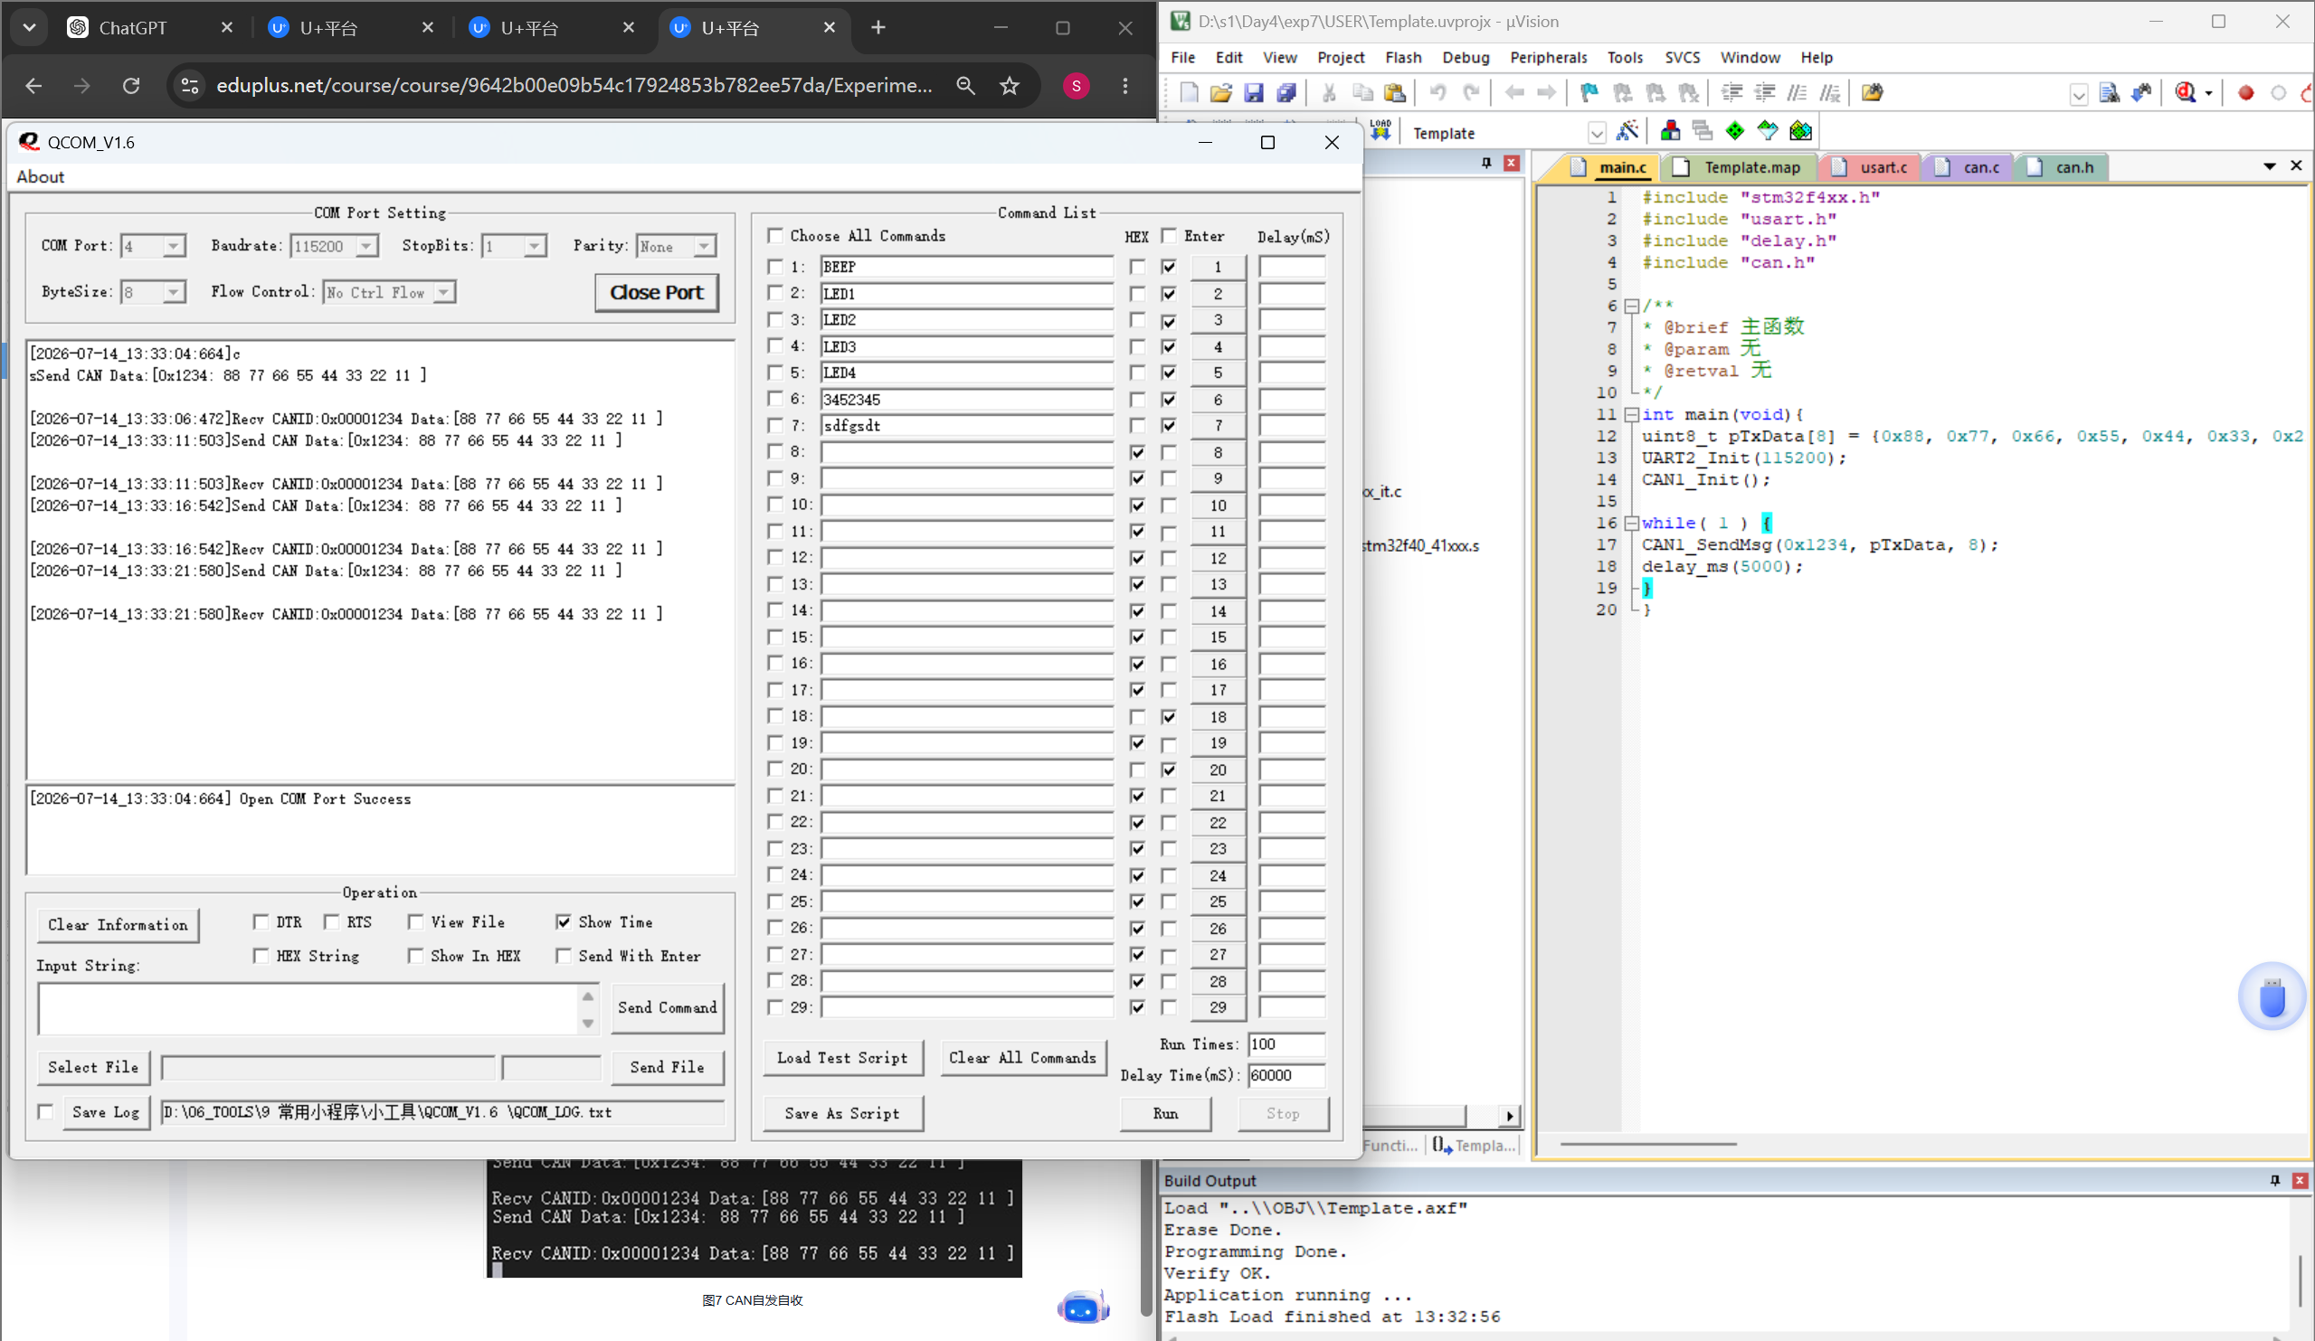

4. 实验结论及心得
本实验完成了CAN总线工程创建、CAN1初始化、过滤器配置、数据帧发送和中断接收验证。通过LoopBack模式可以在不依赖外部CAN节点的情况下验证软件配置是否正确，尤其适合前期调试。调试过程中我认识到CAN实验的关键并不是只会调用发送函数，而是要把GPIO复用、位时序、过滤器、FIFO和中断联系起来理解：只有这些环节都配置正确，串口上才会出现稳定的收发结果。该实验积累的通信调试思路可以迁移到485、SPI、I2C等其他嵌入式通信项目中。
实验二 LCD液晶显示实验
1. 实验名称
基于FSMC与ILI9341驱动芯片的LCD字符显示实验。
2. 实验目的
• 理解LCD显示模块的基本组成，掌握ILI9341显示控制器的命令交互方式。
• 掌握STM32 FSMC模拟8080并口时序访问LCD的方法，理解命令地址和数据地址分离的原因。
• 实现LCD初始化、清屏、颜色设置、窗口设置、像素填充和英文字符串显示。
3. 实验过程及结果
本实验在工程中加入lcd_ili9341.h、lcd_ili9341.c、lcd_fonts.h和lcd_fonts.c等文件。主函数通过UART2输出调试信息，调用LCD_Init()完成GPIO、FSMC、复位、背光和ILI9341寄存器初始化，再设置字体和颜色，最后在屏幕上显示测试字符串。
关键代码1：LCD测试主程序
UART2_Init(115200);
printf("LCD TEST\r\n");

LCD_Init();
LCD_SetFontEN(&ASCII_8x16);
LCD_SetColors(RED, BLACK);
LCD_Clear(0, 0, LCD_GetLenX(), LCD_GetLenY());
LCD_DispStringEN(0, LINE_EN(0), 0, "3.2 inch LCD:");
LCD_DispStringEN(0, LINE_EN(1), 0, "Image resolution:240x320 px");
驱动文件中将FSMC_Bank1_NORSRAM1映射为LCD访问空间，其中0x60000000作为命令地址，0x60020000作为数据地址。因为FSMC_A16接到LCD的DC引脚，所以访问不同地址会让LCD区分当前写入的是寄存器命令还是显示数据。
关键代码2：命令/数据地址映射
#define FSMC_Addr_ILI9341_CMD ((uint32_t)0x60000000)
#define FSMC_Addr_ILI9341_DATA ((uint32_t)0x60020000)

#define ILI9341_WriteCmd(usCmd) *(__IO uint16_t*)(FSMC_Addr_ILI9341_CMD)=usCmd
#define ILI9341_WriteData(usData) *(__IO uint16_t*)(FSMC_Addr_ILI9341_DATA)=usData
LCD_Init()的执行顺序较为关键：先配置GPIOD、GPIOE等FSMC相关引脚及背光、复位引脚；再配置FSMC为16位SRAM访问模式；随后对ILI9341执行硬件复位、打开背光、写入像素格式、退出睡眠、打开显示等命令；最后设置GRAM扫描方向并打开全屏显示窗口。
清屏函数LCD_Clear()先调用ILI9341_OpenWindow()确定要刷新的矩形区域，再按区域像素数连续写入背景色。字符串显示函数LCD_DispStringEN()根据字模数据逐点判断前景色和背景色，从而把ASCII字符绘制到LCD显存。实验运行后，串口输出“LCD TEST”，LCD黑色背景上以红色显示“3.2 inch LCD:”和“Image resolution:240x320 px”，说明FSMC访问、ILI9341初始化和字模显示流程均能正常工作。
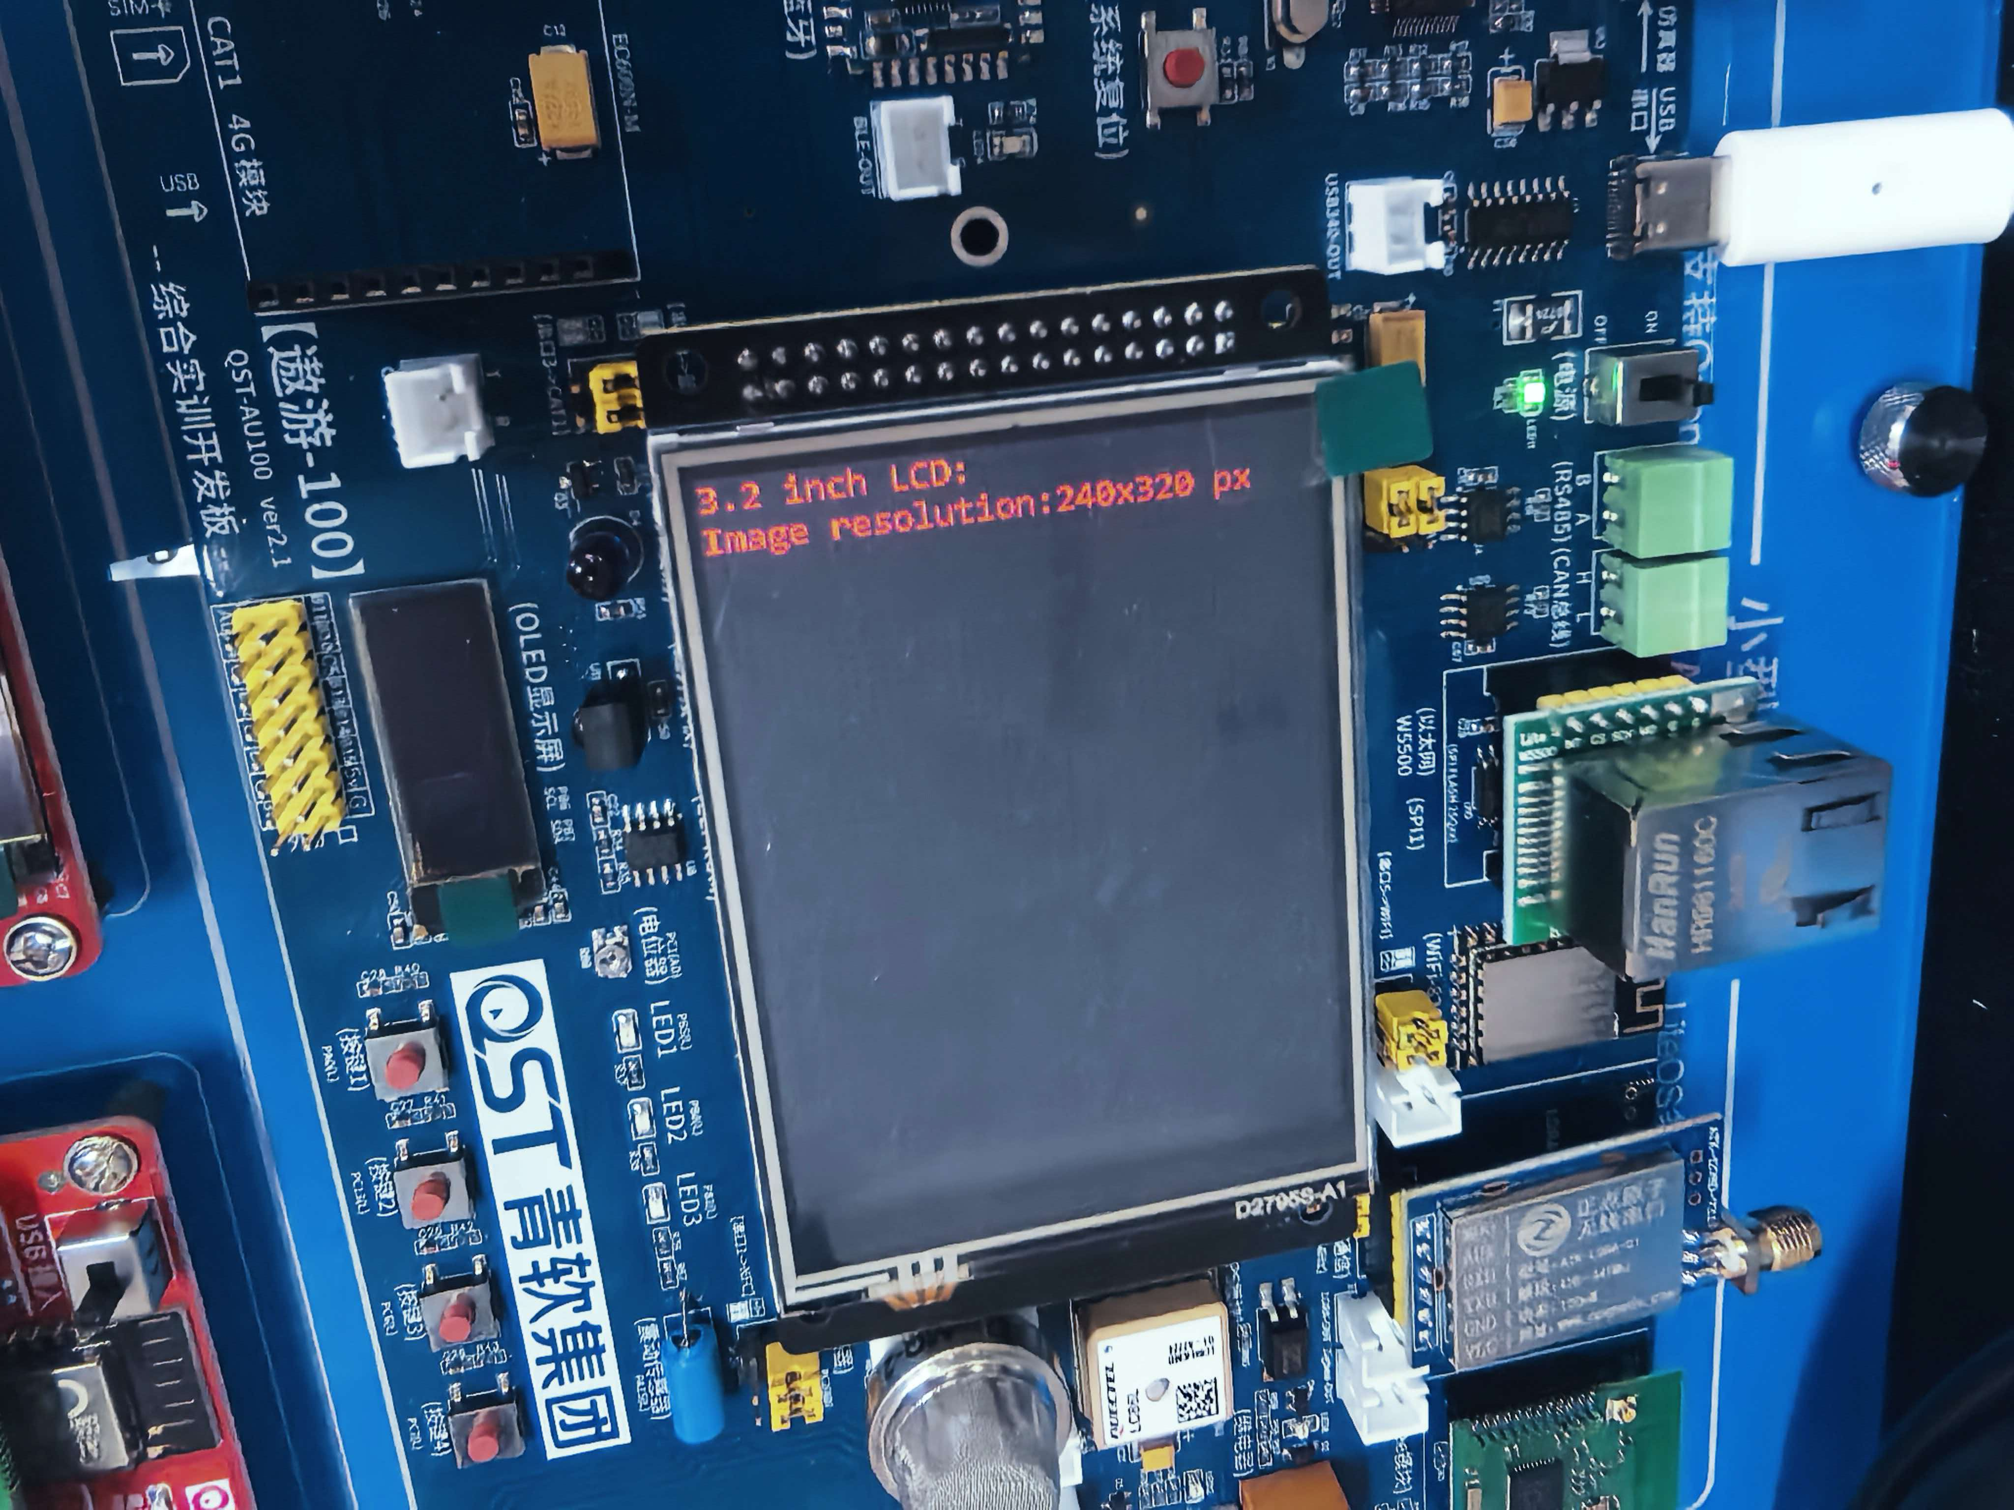

4. 实验结论及心得
本实验完成了LCD驱动工程搭建、ILI9341初始化、FSMC接口配置和英文字符显示。通过实验我理解到LCD显示不是简单地“打印字符串”，底层实际上经历了GPIO复用、FSMC总线时序、LCD控制命令、GRAM窗口和字模逐点写入等步骤。尤其是命令地址与数据地址的区分，是理解FSMC驱动LCD的关键。后续在需要做人机交互界面、状态显示屏或传感器数据可视化时，可以在本实验的基础上继续扩展图形绘制、中文显示和动态刷新功能。
实验三 XPT2046触摸屏实验
1. 实验名称
基于XPT2046控制芯片的电阻触摸屏坐标读取实验。
2. 实验目的
• 理解电阻式触摸屏的基本工作原理，掌握XPT2046通过ADC采集触摸坐标的过程。
• 掌握使用GPIO软件模拟SPI时序的方法，包括CS、CLK、MOSI、MISO和PENIRQ信号的控制。
• 实现触摸检测、ADC数据读取、滤波、坐标转换和触摸事件输出。
3. 实验过程及结果
本实验在工程中加入xpt2046.h和xpt2046.c。主函数初始化UART2后调用XPT2046_Init()配置触摸屏相关GPIO，随后在while循环中每隔50 ms调用XPT2046_DetectTouch()检测是否有触摸事件。
关键代码1：触摸屏测试主程序
UART2_Init(115200);
XPT2046_Init();
printf("XPT2046 TEST\r\n");

while (1) {
XPT2046_DetectTouch();
delay_ms(50);
}
驱动中使用宏定义控制软件SPI信号：PD13作为CS片选，PE0作为时钟CLK，PE2作为MOSI输出，PE3作为MISO输入，PE4读取PENIRQ触摸中断信号。当PENIRQ为有效低电平时，说明屏幕处于被按下状态。
关键代码2：软件SPI与触摸检测信号
#define XPT2046_CS_ENABLE() GPIO_ResetBits(GPIOD, GPIO_Pin_13)
#define XPT2046_CLK_HIGH() GPIO_SetBits(GPIOE, GPIO_Pin_0)
#define XPT2046_MOSI_1() GPIO_SetBits(GPIOE, GPIO_Pin_2)
#define XPT2046_MISO() GPIO_ReadInputDataBit(GPIOE, GPIO_Pin_3)
#define XPT2046_ReadIRQ() GPIO_ReadInputDataBit(GPIOE, GPIO_Pin_4)
读取坐标时，驱动先向XPT2046写入通道控制字，其中0x90和0xd0分别用于读取X、Y相关ADC值；再通过时钟翻转读取12位ADC数据。为减少抖动，XPT2046_FilterXY()会连续读取多组AD值并进行过滤，之后XPT2046_GetTouchPoint()根据当前LCD扫描模式选择对应校准因子，将ADC坐标转换为LCD显示坐标。
触摸状态机包含RELEASE、WAITING和PRESSED三种状态：初次检测到按下信号后进入等待状态，用于消抖；若连续检测仍为按下，则进入PRESSED并读取坐标；松开后回到RELEASE并输出松开事件。实验运行后，串口首先打印“XPT2046 TEST”，当手指触摸屏幕时输出TouchDown及x、y坐标，松开时输出TouchUp，说明GPIO模拟SPI、ADC读取、滤波和事件判断能够正常工作。
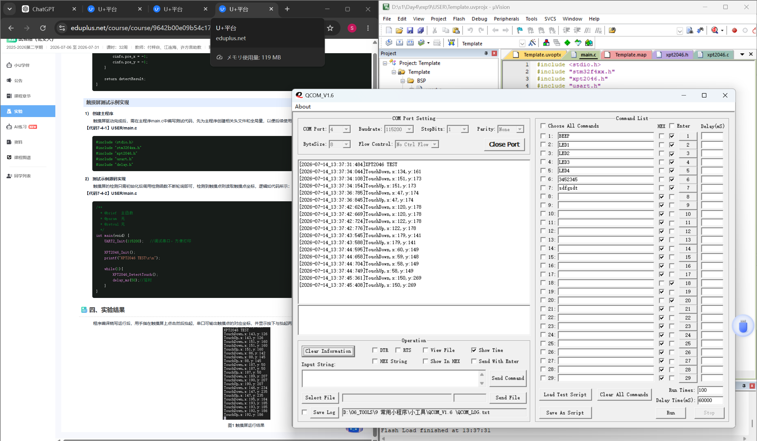

4. 实验结论及心得
本实验完成了XPT2046触摸屏驱动配置、软件SPI通信、触摸坐标读取和触摸事件输出。通过调试可以看出，触摸屏坐标并不是直接得到LCD像素坐标，而是先获得ADC采样值，再通过滤波和校准因子转换，因此稳定性与校准结果密切相关。该实验让我进一步理解了输入设备驱动的基本流程：先采集底层电信号，再经过软件处理变成应用层可用的数据。这个思路可以迁移到按键消抖、摇杆输入、传感器采样等项目中。

